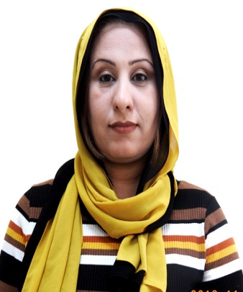
جـــامـعة نـــوروز
كسرا عنتر عبدالله موسى

NZU

المعلومات الشخصية
دهوك / تناهي | العنوان | عراقية | الجنسية
Kisra.antar@ nawroz.edu.krd  Ksra mastar@yahoo.com | البريد الالكتروني | موصل 1/7/1976 | محل و تاريخ الولادة
متزوجة |  |  | الحالة الزوجية

معلومات الوظيفة
مدرس مساعد 26/4/2009 | المرتبة العلمية وتاريخ الحصول عليها | تدريسية | الوظيفة

الشهادات العلمية
الدكتوراه | الماجستير | البكالوريوس | الشهادة
 | جامعة الموصل | كلية الحدباء الجامعة | اسم الجامعة
 | العراق | العراق | البلد المانح للشهادة
 | 2009 | 2001 | تاريخ الحصول على الشهادة
بعض مهارات التفكير الابداعي وعلاقتها بالأداء المنظمي |  |  | عنوان رسالة الماجستير
ادارة الموارد البشرية |  |  | التخصص الدقيق

الخبرات التدريسية من - ( الاحدث الى الاقدم)
المواد التي تم تدريسها | اسم الجامعة | المرتبة العلمية | الى | من
ادارة موارد بشرية/ادارة اعمال دولية | جامعة نوروز | مدرس مساعد | 2021 | 2020
ادارة موارد بشرية/ادارة اعمال دولية | جامعة نوروز | مدرس مساعد | 2020 | 2019
ادارة موارد بشرية/ادارة اعمال دولية | جامعة نوروز | مدرس مساعد | 2019 | 2018
ادارة الموارد البشرية / حوار علمي | جامعة نوروز | مدرس مساعد | 2018 | 2017
ادارة الموارد البشرية / حوار علمي | جامعة نوروز | مدرس مساعد | 2017 | 2016
ادارة الموارد البشرية / مبادئ الادارة | جامعة نوروز | مدرس مساعد | 2016 | 2015
مبادئ الادارة | جامعة نوروز | مدرس مساعد | 2014 | 2012
مبادئ المحاسبة | جامعة نوروز | مدرس مساعد | 2012 | 2011
محاسبة / مبادئ الادارة | جامعة نوروز | مدرس مساعد | 2011 | 2010

الخبرات الادارية - ( الاحدث الى الاقدم)
العنوان الوظيفي / اسم الجامعة او المؤسسة | الى | من
عضو في لجان الجودة لقسم ادارة الاعمال / جامعة نوروز | 2017 | 2016
مقررة قسم الاقتصاد/ جامعة نوروز | 2010 | 2009
باحث / جامعة الموصل | 2009 | 2008
مساعد باحث / جامعة الموصل | 2008 | 2003

الابحاث العلمية- (الاقدم الى الاحدث)
التاريخ | جهة النشر | اسم البحث
2005 | مجلة جامعة تكريت للعلوم الانسانية | اثر بعض العوامل على دافعية العمل
2012 | مجلة تكريت للعلوم الادارية والاقتصادية | اثر توجهات المنتج الاخضر على البيئة الاقتصادية في ظل العولمة في بلدان نامية .
2018 | مجلة تكريت للعلوم الادارية والاقتصادية | دور رأس المال الفكري في دعم المزايا التنافسية  ) دراسة تحليلية لآراء عينة من العاملين في المصارف التجارية في إقليم كوردستان (

المؤتمرات وورش العمل
التاريخ | نوع المشاركة | اسم المؤتمر - ورشة العمل
2013 | عضو لجنة اسناد | المؤتمر العلمي السنوي الثاني لكلية الادارة والاقتصاد –جامعة نوروز
2013 | مشاركة | المؤتمر العلمي السنوي الثاني لكلية الادارة والاقتصاد –جامعة نورو
2012 | مشاركة | Transparency Initiative Training in Extractive Industries and Iraqi Oil Revenue

